|  |  |
| --- | --- |
| 编 号 |  |
| 阶段标记 |  |

|  |  |
| --- | --- |
| 档 号 |  |
| 保管期限 |  |

|  |  |
| --- | --- |
| **名 称** | **车控系统设计报告** |
|  |  |

|  |  |  |
| --- | --- | --- |
| 编写 |  | |
| 审核 | |  |
| 批准 | |  |

|  |  |
| --- | --- |
|  | |
|  | |
| **名 称** |  |
|  | |
| **名 称** |  |
|  | |

|  |  |  |  |  |
| --- | --- | --- | --- | --- |
| 内容摘要：  车辆控制系统是XX项目车辆的大脑，是实现自动驾驶和智能控制系统的核心部分，主要功能是接收来自云控系统的控制指令，自动到达出发地接客，然后将乘客安全快速送达目的地，实现全程无人自动驾驶。  报告对项目需求进行了深入分析，根据各种功能要求制定了相应的应对策略，并深入详细的调研了相关的实现技术手段，确定了控制系统的技术方案和实施方案。 | | | | |
| 主  题  词 |  | | | |
| 更  改  栏 | 更改单号 | 更改日期 | 更改人 | 更改办法 |
|  |  |  |  |
|  |  |  |  |
|  |  |  |  |
|  |  |  |  |
|  |  |  |  |

1 概述 4

2 设计要求 4

2.1 功能要求 4

2.2 指标参数 4

2.3 接口要求 4

2.4 性能要求 4

3 总体设计方案 4

3.1 组成和配置 5

3.2 工作原理 5

3.3 工作流程 8

3.4 主要性能指标 10

4 详细设计方案 11

4.1 XX模块或子系统设计方案 11

4.2 接口设计 17

5 保障设计 17

5.1 可靠性设计（分析可靠性的薄弱环节） 17

5.2 维修性设计（便于维修） 18

5.3 安全性设计（分析影响设备和人员安全性的因素） 18

5.4 测试性设计（容易检测故障） 18

5.5 环境适应性设计（适应使用环境） 18

6 风险分析 18

6.1 技术风险（技术原理上的风险） 18

6.2 工程风险（工程实现上的风险） 18

6.3 时间风险 18

7 进度计划 18

8 结论 19

车控系统设计报告

* 1. 概述

车辆控制系统是XX项目车辆的大脑，是实现自动驾驶和智能控制系统的核心部分，主要功能是接收来自云控系统的控制指令，自动到达出发地接客，然后将乘客安全快速送达目的地，实现全程无人自动驾驶。

* 1. 设计要求
     1. 功能要求

车辆采用吊轨方式运行，接收来自云端的道路规划方案和控制指令，并适时返回车辆状态。车辆通过车载控制系统对车辆进行实时控制，自动到达接客站台，然后将乘客和货物安全快速送达目的地，实现全程无人自动驾驶。同时对车辆运行过程中的各种突发情况，比如道路拥堵、车辆故障等采取相应的应对措施，保证车辆安全、高速、有序的运行。

* + 1. 指标参数

1、主干道车辆保持80码车速稳定运行；

2、主干道车辆运行最小安全距离为20米；

3、信息传输、采集、处理延时100毫秒以内；

4、稳定可靠。

* + 1. 接口要求

1、与云端控制系统接口：尽可能采用安全、经济、可靠的无线通信方式实现每辆车与云端的数据交互。

2、与轨道控制系统接口：必须采用安全、高速、可靠的无线通信方式实现每辆车均与轨道设备的数据交互。

3、与轿厢系统内部接口：必须采用高可靠性接口实现与车内其他设备和传感器的高速通信。包括电机驱动系统、变轨系统和其他车载系统。

* + 1. 性能要求

满足工业级要求-40℃~85℃。

* 1. 总体设计方案

项目要求车辆接收云端控制指令，然后自动驾驶将乘客从出发地安全快速运送到目的地，那么车辆需要在轨道上实现加速、减速、刹车、转弯、分轨、并轨、进站上下客等功能，同时保证车辆极高的安全性，以及应对各种突发情况的处理能力。

* + 1. 组成和配置

根据任务的功能和性能要求，对现有技术进行了深入调研。根据调研分析结果，选择以下主要技术手段实现和保障车辆的安全高速稳定运行系统。

1、RFID： 为车辆运行，进、出站台、转弯等提供轨道位置信息；

2、光电传感器： 提供位置信息，也用于探测车辆经过时的触发信息，用于测速、测位和计算车辆之间距离，以及通知车辆；

3、毫米波雷达： 提供前方车辆的距离、速度和方位信息，保障车辆安全运行；

4、数传电台： 提供车辆间的无线实时通信通道，辅助驾驶；

5、4G： 实现云控系统与车控系统之间的通信；

6、电机控制： 控制车辆驱动系统各种状态；

7、转向器控制系统： 接收和发送车辆转弯控制信息；

8、其他传感器： 速度、重量、门控、陀螺仪等等；

9、区域集总控制系统： 实时采集区域内车辆各种信息，计算并控制车辆插空等；

10、嵌入式控制系统： 各种数据的实时采集、计算、处理和控制。

其组成框图如图所示：



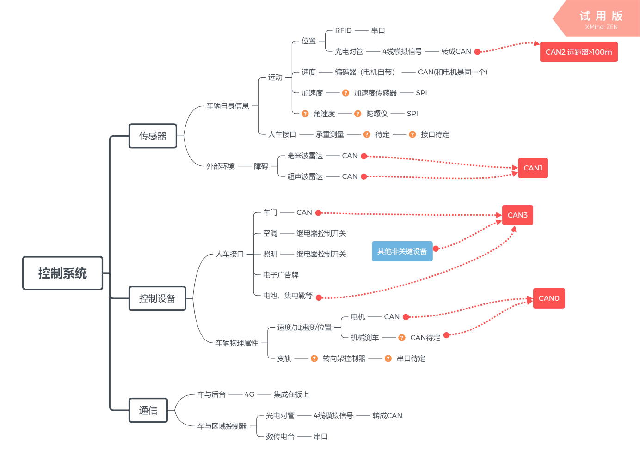

* + 1. 工作原理

系统基本要求：第一是可靠性；第二是功能的完整性。

为保证可靠性，实现方法和实现部件可以选择冗余设计，尽量避免使用无线通信。为保证功能的完整性，采用多种技术手段来满足可能考虑欠缺的环节。车辆的轨道位置和功能区域信息由RFID和光电传感器提供；车辆安全距离、故障紧急刹车分轨并轨由毫米波雷达保障；车辆速度由编码器测量；无线通信采用4G和数传电台；光电传感器用于车辆位置、速度的测量，也提供车辆的触发信息；CAN总线、光纤、串口等接口保证数据传输；用FPGA和DSP来实现高速接口通信控制和实时数据处理。

**基本功能实现原理和方法：**

1、轨道区域信息：这个对系统安全性非常重要。车辆在轨道上的位置信息由RFID提供，RFID中存储了道路位置和区域信息，通过这些信息，车辆可以实现不同区域的功能和应对策略。预先将ID进行编码：按照功能区域编码，然后加上道路位置和东南西北方向信息等。每个区域内，车辆对应不同的策略。ID卡铺设在轨道上，读卡器放在车辆顶端，按测试情况来设置天线读取距离（距离大影响精度，也可能读到临近轨道的卡；距离小可能影响读取可靠性）。考虑到依然存在漏读的可能性，采取两种方法提高可靠性：一是设置两到三张ID卡，减少漏读可能，关键点多设置；二是关键点设置光电传感器，互为补充。光电传感器的原理是通过遮挡来产生通断信号，原理简单，精度高，寿命长，抗干扰能力强，稳定可靠。将其进行竖直安放，通过控制出光与否来排列组合编码，放置在轨道内与车辆接触的内部环境中，提供位置，速度等信息。在站台和转弯区域，与RFID备份使用，根据实测效果来决定取舍。

2、车速：车辆自身的车速传感器（编码器）可以测量，用自身测速和机车驱动控制之间的迭代来可以保证速度精度；速度信息可以被光电传感器探测，光电传感器被遮挡时，电平会变高（或变低），根据挡光长度和电平持续时间，可以测得车辆通过时的速度；也可以被后车的毫米波雷达探测。

3、安全距离：安全距离由毫米波雷达保证。分轨和并轨，不依赖毫米波雷达。具体应用需要根据实际应用场景来进行取舍。

4、车辆通信：由光电传感器完成。光电传感器读取轨道上的出光状态信号，而出光状态由集中控制器控制。车辆速度和位置由光电传感器测量获得，传送给集中控制系统，用于关键位置监测车辆状态。

5、车辆间隔：由光电传感器测量计算完成。光电传感器测量车辆通过后，开始计时和测速，80码速度，比如大于2秒（44.44米）没有被再次触发，即有缝隙可以插入，根据距离并轨区的距离，可以计算出缝隙到达时间，然后触发站台和转弯区域等待并轨的车辆出发。

6、站台车辆并轨方法：站台车辆停靠在站台固定位置等待并轨，它到达并轨位置时间是固定的△T，主道光电传感器实时测量主道车辆的间距和缝隙，当缝隙中点到达并轨位置还剩下△T时，告知车辆出发。

7、弯道车辆并轨方法：如果弯道车辆停靠在固定位置等待并轨，它的并轨方法与站台一致。如果车辆在匀速滑行区域接收到出发指令，这种状况比较复杂。车辆是移动的，而且有初始速度，那么车辆需要计算合适的加速度来保证车辆到达并轨位置刚好是缝隙中点。弯道集中控制系统需要跟踪计算区域内的第一辆车的当前位置，当有缝隙到达时，触发该车辆加速到达并轨位置。假设到达时间是△T，其中加速时间是△T1；80码后匀速滑行时间是△T2；V0是车辆当前速度；△S是车辆到达并轨处的距离。根据△T1和△T2的调整，实现到达并轨处时间刚好是△T。计算加速度a的方法如下：





8、紧急刹车应急处理。光电对管检测到主干道有车辆急刹车，车辆速度降至40码（待定）或者距离小于15米（待定），区域集中控制模块触发前一个岔路口的强制转弯区域的光电对管有效，产生车辆强制转弯信息，后续车辆依次转弯。同时通过光电传感器通知刹车区域内的其他车辆采取紧急刹车措施，也可以通过毫米波响应采取紧急刹车措施（两个方法根据实际测试来取舍或组合）。同时车辆通知云端。

9、各区域编码原理和方法。道路主要分三种区域：直行区域、站台区域和转弯。不同区域又分为不同的路段，相应采取不同的控制策略。首先对各个区域进行划分，用RFID和光电传感器编码来实现。

|  |  |  |  |
| --- | --- | --- | --- |
| 一级区域 | 二级区域 | RFID编码 | 光电传感器编码 |
| 直行区域（10XX）  （X表示此区域内更细的标号） | 主干道 | 100X | 无 |
| 进站预分轨区 | 101X | 0001 |
| 进站分轨区 | 102X | 0002 |
| 强制转弯提示区 | 103X | 0003 |
| 转弯预分轨区 | 104X | 0004 |
| 转弯分轨区 | 105X | 0005 |
| 站台区域（20XX） | 站台减速区 | 201X | 0006 |
| 进站缓冲区 | 202X | 0007 |
| 停靠区 | 203X | 0008 |
| 加速区 | 204X | 0009 |
| 并轨区 | 205X | 0010 |
| 转弯区域（30XX） | 转弯减速区 | 301X | 0011 |
| 转弯匀速缓冲区 | 302X | 0012 |
| 转弯减速缓冲区 | 303X | 0013 |
| 转弯加速区 | 304X | 0014 |
| 转弯并轨区 | 305X | 0015 |

* + 1. 工作流程

**1、站台控制工作流程**

站台按照功能和流程可以依次分为7个区域：预分轨区、分轨区、减速区、进站缓冲区、上下乘客区（停靠区）、加速区、并轨区。每个区域由RFID和光电传感器来划分。

站台工作流程示意图如下。



**2、转弯控制工作流程**

转弯控制可以依次分为8个区域：强制转弯区、预分轨区、分轨区、减速区、匀速缓冲区（增加）、减速缓冲区、加速区、并轨区。每个区域由RFID和光电传感器来划分。转弯控制工作流程示意图如下。



* + 1. 主要性能指标

|  |  |
| --- | --- |
| **主要部件** | **主要性能指标** |
| **RFID** | 1. 读写速度：目前无法满足80km/h的写数据要求。读取信息可以满足80km/h要求。 2. 可靠性：无线依然存在漏读的可能性。可以设置两到三张ID卡，减少漏读可能，关键点多设置。 3. 寿命：读取次数不限，正常擦写寿命为10万次。 4. 价格：一般标签≤￥1.0；抗金属≤￥10.0；特殊或定制≤￥20.0；车规级读卡器≤￥1200.0；FRAM一般标签≤￥10.0。 |
| **光电传感器** | 1. 可靠性较高。 2. 抗干扰能力强。 3. 响应速度快。圆柱形光电传感器响应时间0.0005秒，80码速度穿过，响应延时会导致1.1厘米距离误差。 4. 发射角2°，出口光斑大小2厘米，那么近距离80码速度经过，也可以采集到发射光。 |
| **毫米波雷达** | 1. 距离 远区0.25～200 m, 近区0.25～60 m 2. 距离分辨率 2 m 或者>5.5 km/h 3. 距离精确度 0.25 m 或 1.5 %@>1 m 4. 方位角度 远区-8.5°～+8.5°, 近区-28°～+28° 5. 俯仰角增大 垂直视野 4.3° （6 dBm） 6. 角度分辨率 远区1°,近区4° 7. 角度精确度 远区0.1°,近区1°～2° 8. 速度范围 -88km/h～+265 km/h（目标远离为-，目标接近为+） 9. 速度分辨率 远区2.76km/h,近区5.52km/h 10. 速度精确度 远区0.5km/h,近区1.0km/h 11. 周期 66ms 12. 雷达工作频段 76～77GHz 13. 系统供电 12V DC/24V DC +8.0V～27V DC/+8.0V～34V DC 14. 功耗 12V DC/24V DC 7W 15. 功耗 带加热器 最大35W（14V），最大63W（28 V） 16. 接口 1个CAN总线 1xCAN 1-高速率500kbit/s |
| **GPRS** | 1. 标准及频段 支持 EGSM900/GSM1800MHz 双频，可选 GSM800/900/1800/1900MHz 四频 支持 GSM phase 2/2+ 支持 GPRS multi-slot class 10 可选 class 12 2. 编码方案 CS1~CS4 通信带宽 3. 理论带宽：171.2Kb/s； 4. 实际带宽：100Kbits>X>20Kbits/s 5. 发射功率 GSM850/900：<33dBm；GSM1800/1900：<30dBm 6. 接收灵敏度 <-107dBm |
| **FPGA** |  |
| **DSP** | 1. TMS320C6748, 主频：456MHz 2. 存储器：128M/256MByte工业级DDR2128M/256M/512MByte 工业级NAND Flash |

* 1. 详细设计方案
     1. 站台控制设计方案

站台区域功能策略及流程的详细，以及实现方案设计

|  |  |
| --- | --- |
| **区域** | **功能策略** |
| **主干道直行区** | 1. 读取RFID信息，判断所处区域。 2. ID信息和车辆状态信息发送至云端。 3. 车速稳定在80码。用自身测速和机车驱动控制之间的迭代来可以保证速度精度 4. 保持车距20米以上。由毫米波雷达提供前车的距离和速度信息。如果前方车辆小于20米或者减速，后续紧跟着采取减速措施。刹车车辆均通知云端，云端据此判断此区域状态。告知其他车辆改变路线至此段恢复为止。 5. 紧急刹车应急处理。光电对管检测到主干道有车辆急刹车，车辆速度降至40码（待定）或者距离小于15米（待定），区域集中控制模块触发前一个岔路口的强制转弯区域的光电对管有效，产生车辆强制转弯信息，后续车辆依次转弯。同时通过光电传感器通知刹车区域内的其他车辆采取紧急刹车措施，也可以通过毫米波响应采取紧急刹车措施（两个方法根据实际测试来取舍或组合）。同时车辆通知云端。 |
| **进站预分轨区** | 1. 读RFID获取位置区域信息。ID信息和车辆状态信息发送至云端。 2. 读取对射式光电对管出光状态编码，获取位置区域信息。 3. 通过前两者获取区域状态信息，得知进入进站预分轨区域。 4. 车辆自身判断是否需要进站（a、根据路线规划ID号需要进站；b、车辆故障，要求进站维修。可能需要建立专门的维修车站？c、紧急情况要求进站）。如果不需要进站，车辆直行。 5. 如果需要进站，读对射式光电对管出光状态编码信息，判断是否允许进站。（a、如果允许，车辆等待进入下一个区域后启动分轨程序。b、如果不允许转弯，车辆直行，在下一个区域不启动分轨程序，重新规划路线）。为提高可靠性，可以装两组对射式光电传感器。毫米波雷达如果可以探测，可以通过具体方位和车辆速度知道此区域的拥堵情况，以此判断（需要测试毫米波雷达）。 6. 车速稳定在80码。 7. 保持车距20米以上。 8. 紧急刹车应急处理。 |
| **进站分轨区** | 1. 读RFID获取位置信息。ID信息和车辆状态信息发送至云端。 2. 读取对射式光电对管出光状态编码，获取位置区域信息。 3. 通过前两者获取区域状态信息，得知进入进站分轨区域。 4. 如果车辆要进站且被允许，启动分轨程序。 5. 根据分轨装置的反馈信号和RFID信息，以及光电对管信息，均可以判断分轨是否成功。如果不成功，进入直行模式，并上报云端。 6. 车速稳定在80码。 7. 保持车距20米以上。 8. 紧急刹车应急处理。 |
| **站台减速区** | 1. 读RFID获取位置区域信息。ID信息和车辆状态信息发送至云端。 2. 读取对射式光电对管出光状态编码，获取位置区域信息。 3. 通过前两者获取区域状态信息，得知进入站台减速区域。 4. 启动减速，前方车距随车速递减而递减；小于安全车距，采取应急措施，通过毫米波雷达或者光电传感器均可以做到。 5. 至进站缓冲区时，车速降至（5码？）以内。 |
| **进站缓冲区** | 1. 读RFID获取位置区域信息。ID信息和车辆状态信息发送至云端。 2. 读取对射式光电对管出光状态编码，获取位置区域信息。 3. 通过前两者获取区域状态信息，得知进入进站缓冲区域。 4. 速度控制在（5码？）以内，间距可调整至（2米？）（根据实际调整）。间距优先，速度可降至0，但此区域内不许开门。 5. 在此区域内某位置设置（3组？实测）对射式光电传感器，此位置车辆停止超过（2秒？）触发禁止进站信号，通过有线方式控制进站预分轨区光电传感器出光状态，提示该站台已满。车辆离开，清除状态，允许车辆进入。 6. 车速小于（5码？）。 7. 安全距离（2米？）。 |
| **停靠区** | 1. 读RFID获取位置区域信息。ID信息和车辆状态信息发送至云端。 2. 读取对射式光电对管出光状态编码，获取位置区域信息。 3. 通过前两者获取区域状态信息，得知进入站台停靠区域。 4. 进入此区域，如果此区域内无车，缓行至加速区停止位停下；如果有车，与前方车辆的距离小于1米时停下。开门、上客、关门，根据前方车辆距离缓缓滑行至加速区停止位停下，等待出发指令。 5. 加速区停止位利用RFID和对射式光电对管来保证停止精度，等待有缝隙可插入的出发指令。 6. 出发指令由该区域集中控制系统提供。在车辆等待出发停止位对应轨道上铺设（根据实际）对射式光电传感器出光器（出口2cm散射，距离越大约容易被探测），保证车辆能接收到出光信号。为避免误触发，出光信号采用一个固定频率的脉冲光，采集到一个周期信号才触发车辆启动，也可以两组传感器保证（实测）。 7. 车辆一旦启动离开位置，集中控制系统即可检测到，即刻停止出光信号。 8. 车速小于（2码？）。 9. 安全距离（1米？）。   注：主干道车辆的间隙计算方法是由主干道两侧铺设的3组（每组由上下两块对管增加可靠性）对射式光电传感器测量计算获得。挡光时间可以计算出车辆速度（80为正常状态）；挡光结束开始计时，两秒内（44米）没有挡光，那么缝隙存在，计算多少时间后辅道可以插入，除去加速区固定时间即为辅道出发时间。集中控制系统监测主道状态，如果主道有异常，则不触发辅道出发信号。触发辅道触发信号后，继续计算主道不挡光时间，两秒内（44米）没有挡光，继续触发。 |
| **站台加速区** | 1. 读RFID获取位置区域信息。ID信息和车辆状态信息发送至云端。 2. 读取对射式光电对管出光状态编码，获取位置区域信息。 3. 通过前两者获取区域状态信息，得知进入加速区域。 4. 根据电机特性曲线设定加速闭环控制，稳定加速至80码，保证车辆加速模式的可重复性和稳定性。前提是车辆与轨道不能打滑，否则无法稳定控制车辆。 5. 此区域内车辆状态监控：1）设置（3组）反射式光电对管，用集中控制系统采集计算，以监测车辆不同位置的速度状态是否正常，在并轨区通过对射式光电传感器告知车辆状态。如果状态正常，允许并轨；如有异常，不允许并轨，启动并轨失败程序（在辅道停下？）。2）设置三个RFID代表位置，车辆检测经过此处时，计算此处实际速度与理论速度是否相符， 6. 车速小于80码。 7. 安全距离20米。   注：此处安全指数要求相当高！前面方法技术要求也高。如果采用谁在前谁先行的策略，此区域直接加速出发。用毫米波雷达判断前方车辆与主干道车辆相对位置和速度信息，谁在前，谁先行。后面的车依次减速保持安全距离。此方式涉及环节少，技术难度低一些，但是严重依赖于毫米波雷达，效果需要实测以后才能确定。最后可能将毫米波作为补充来用。 |
| **站台并轨区** | 1. 读RFID获取位置区域信息。ID信息和车辆状态信息发送至云端。 2. 读取对射式光电对管出光状态编码，获取位置区域信息。 3. 通过前两者获取区域状态信息，得知进入并轨区域。 4. 如果允许并轨，启动并轨程序。不允许（车辆状态不正常，或者探测主道有车辆），启动应急刹车，停在辅道。 5. 根据并轨装置的反馈信号和RFID信息，以及光电对管信息，均可以判断并轨是否成功。如果不成功，进入刹车保护模式，并上报云端。 6. 车速稳定在80码。 7. 保持车距20米以上。 8. 紧急刹车应急处理。 |

* + 1. 转弯控制设计方案

转弯区域功能策略及流程的详细，以及实现方案设计

|  |  |
| --- | --- |
| **区域** | **功能策略及实现方案** |
| **强制转弯提示区** | 1. 读RFID获取位置信息。ID信息和车辆状态信息发送至云端。 2. 读取对射式光电对管出光状态编码，获取位置区域信息。 3. 通过前两者获取区域状态信息，得知进入强制转弯提示区域。 4. 如果前方故障时，要求后续车辆强制转弯，由集中控制模块控制光电传感器的出光状态以提供信息。读到此信号，所有车辆在下一个转弯区域强制转弯。 5. 车速稳定在80码。 6. 保持车距20米以上。 7. 紧急刹车应急处理。 |
| **转弯预分轨区** | 1. 读RFID获取位置区域信息。ID信息和车辆状态信息发送至云端。 2. 读取对射式光电对管出光状态编码，获取位置区域信息。 3. 通过前两者获取区域状态信息，得知进入转弯预分轨区域。 4. 车辆判断是否需要转弯（a、根据路线规划ID号需要转弯；b、前方故障，被要求强制转弯）。如果不需要转弯，车辆直行。 5. 如果需要转弯，读对射式光电对管出光状态编码信息，判断是否允许转弯（a、如果允许，车辆等待进入下一个区域后启动分轨程序；如果是被强制要求转弯，转弯后重新规划路线。b、如果不允许转弯，车辆直行，在下一个区域不启动分轨程序，重新规划路线。c、如果是被要求强制转弯车辆，但转弯区域已堵塞不允许转弯，车辆直行并根据距离启动刹车，此时主干道车辆较多的话，可能会导致该区域也会进入应急处理模式）。 6. 车速稳定在80码。 7. 保持车距20米以上。 8. 紧急刹车应急处理。 |
| **转弯分轨区** | 1. 读RFID获取位置区域信息。ID信息和车辆状态信息发送至云端。 2. 读取对射式光电对管出光状态编码，获取位置区域信息。 3. 通过前两者获取区域状态信息，得知进入转弯分轨区域。 4. 如果车辆要转弯且被允许，启动分轨程序。 5. 根据分轨装置的反馈信号和RFID信息，以及光电对管信息，均可以判断分轨是否成功。如果不成功，进入直行模式，并上报云端。 6. 车速稳定在80码。 7. 保持车距20米以上。 8. 紧急刹车应急处理。 |
| **转弯减速区** | 1. 读RFID获取位置区域信息。ID信息和车辆状态信息发送至云端。 2. 读取对射式光电对管出光状态编码，获取位置区域信息。 3. 通过前两者获取区域状态信息，得知进入转弯减速区域。 4. 启动减速，前方车距随车速递减；小于安全车距，采取应急措施。 5. 至转弯匀速缓冲区时，车速降至（40码？）。 |
| **转弯匀速缓冲区** | 1. 读RFID获取位置区域信息。ID信息和车辆状态信息发送至云端。 2. 读取对射式光电对管出光状态编码，获取位置区域信息。 3. 通过前两者获取区域状态信息，得知进入转弯匀速缓冲区域。 4. 此区域内车辆以40码速度匀速滑行并等待并轨指令。（也可以加一段20码并轨等待区以增加等待余量，根据实际情况来定）。车辆进入40码滑行，随时读取轨道上的出发状态指示灯信号。通过自身位置和速度信息，计算加速度，使到达并轨位置恰到好处。计算方法见基本功能实现方法7。 5. 如果经过此区域依然没有接收到出发并轨指令，车辆减速停在停止等待出发位置上等待出发指令。区域内设置多处出发指令光电传感器。 6. 车速（40码？）。 7. 安全距离（10米？）。 8. 紧急刹车应急处理。 |
| **转弯减速缓冲区** | 1. 读RFID获取位置区域信息。ID信息和车辆状态信息发送至云端。 2. 读取对射式光电对管出光状态编码，获取位置区域信息。 3. 通过前两者获取区域状态信息，得知进入转弯减速缓冲区域。 4. 此区域内车辆等待出发指令。车辆开始减速，在S0处减速至0，等待并轨指令。 5. 在此区域内某位置设置（3组？实测）对射式光电传感器，此位置车辆停止超过（2秒？）触发进站禁止信号，通过有线方式控制进站预分轨区光电传感器出光状态，提示该站台已满。车辆离开，清除状态，允许车辆进入。或者统计车辆数量来确定。根据实际效果选择。 6. 车速小于（2码？）。 7. 安全距离（1米？） |
| **转弯加速区** | 1. 读RFID获取位置区域信息。ID信息和车辆状态信息发送至云端。 2. 读取对射式光电对管出光状态编码，获取位置区域信息。 3. 通过前两者获取区域状态信息，得知进入加速区域。 4. 根据电机特性曲线设定加速闭环控制，稳定加速至80码，保证车辆加速模式的可重复性和稳定性。前提车辆与轨道不能打滑，否则无法稳定控制车辆。 5. 此区域内设置（3个）对射式光电传感器，用集中控制系统采集计算，以监测车辆不同位置的速度状态是否正常，在并轨区通过对射式光电传感器告知车辆状态。如果状态正常，允许并轨；如有异常，不允许并轨，启动并轨失败程序（在辅道停下？）。 6. 车速小于80码。 7. 安全距离20米。 |
| **转弯并轨区** | 1. 读RFID获取位置区域信息。ID信息和车辆状态信息发送至云端。 2. 读取对射式光电对管出光状态编码，获取位置区域信息。 3. 通过前两者获取区域状态信息，得知进入并轨区域。 4. 如果允许并轨，启动并轨程序。不允许（车辆状态不正常，或者探测主道有车辆），启动应急刹车，停在辅道。 5. 根据并轨装置的反馈信号和RFID信息，以及光电对管信息，均可以判断并轨是否成功。如果不成功，进入刹车保护模式，并上报云端。 6. 车速稳定在80码。 7. 保持车距20米以上。 8. 紧急刹车应急处理。 |

* + 1. 接口设计

1、与云端控制系统接口：尽可能采用安全、经济、可靠的无线通信方式实现每辆车与云端的数据交互。因此，采用GPRS模块，通过移动运营商与云端进行无线通信，通过串口与控制系统进行通信。

2、与轨道控制系统接口：必须采用安全、高速、可靠的无线通信方式实现每辆车均与轨道设备的数据交互。因此，采用光电传感器与车辆通信，在轨道上铺设光电传感器，设计电路板卡通过CAN总线将其连接，然后与集中控制系统通信。

3、与轿厢系统内部接口：必须采用高可靠性接口实现与车内其他设备和传感器的高速通信。主要采用CAN总线和近距离串口通信。

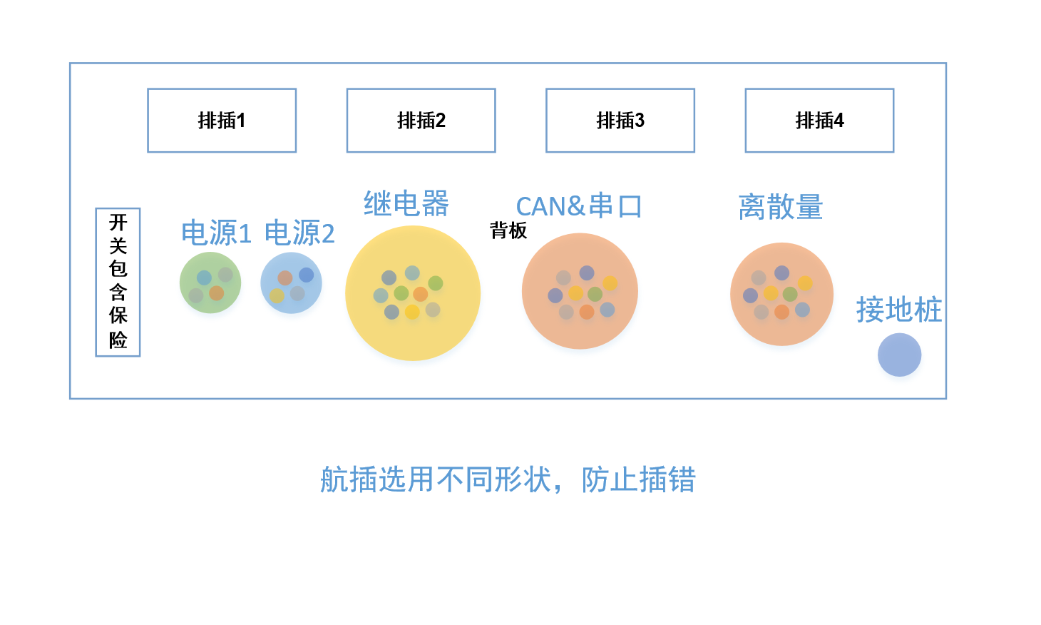

* + 1. 硬件结构框图

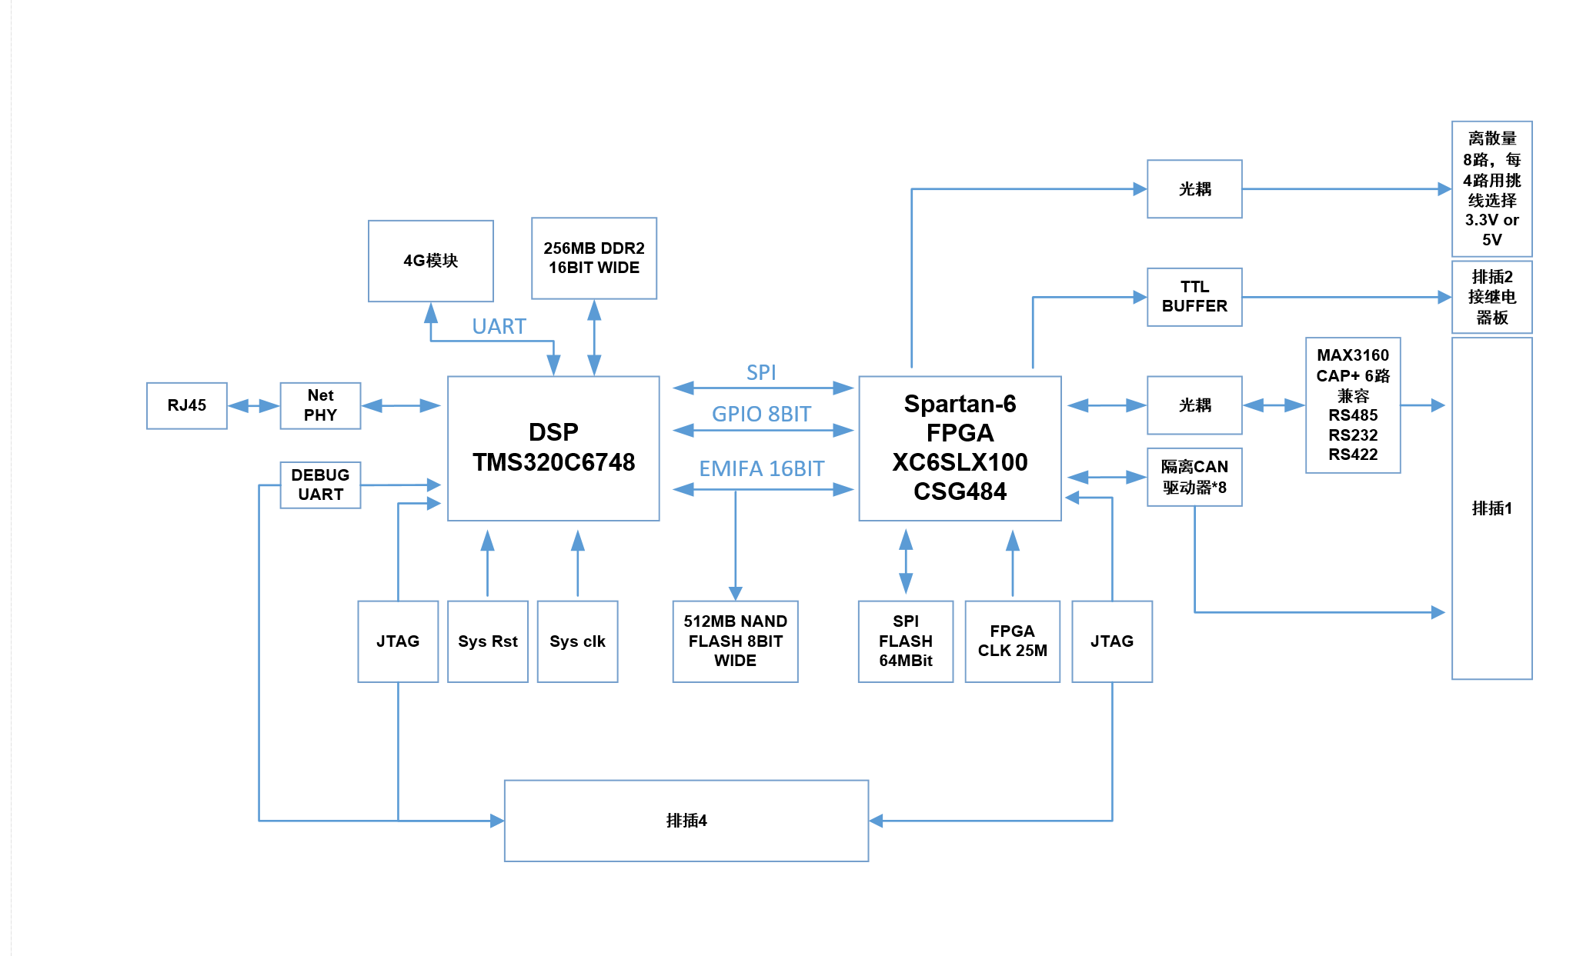

* 1. 保障设计
     1. 可靠性设计（分析可靠性的薄弱环节）

1、安全距离：80码20米，这个指标风险系数很大。紧急制动以汽车急刹车的体验加速度计算，启动和制动距离40米以上，耗时将近4秒。

2、信息延时：控制处理系统可以在1毫秒以内完成处理，但是很多外围设备反应延时会在好几十微秒左右，比如毫米波雷达，延时带来的误差2米左右，对制动和驱动性能要求很高。对涉及安全的关键环节采用多种渠道进行保证，降低风险。

2、并轨：以汽车急刹车的体验加速度计算，启动和制动距离40米以上，耗时时间将近4秒。那么在5个车辆之前就要通知车辆启动并轨，启动到并轨这期间的风险较大。轨道和车辆都对此区域的各种状态进行判断，尽量降低风险。

* + 1. 维修性设计（便于维修）

控制系统将进行封装设计，将接口引至壳体，壳体统一封装接口，便于拆卸、更换和维修。

* + 1. 安全性设计（分析影响设备和人员安全性的因素）

设备外壳封装采用防水、防干扰设计，对人员和设备没有妨害。

* + 1. 测试性设计（容易检测故障）

对每个控制设备均有实时监控和检测措施。

* + 1. 环境适应性设计（适应使用环境）

全部采用工业级器件和工业级设计，同时每块电路板均进行振动、高低温、老化、电磁干扰等环境适应性检测。

* 1. 风险分析
     1. 技术风险（技术原理上的风险）

车控系统无原型，无适用标准，目前根据项目需求和现行最可靠、最有效的技术手段和技术能力水平和参数来进行计算、分析和设计。因为应用方式和环境的不同，还需要根据试验验证才能进一步确定这些技术手段在我们项目中的应用价值和应用方式。

* + 1. 工程风险（工程实现上的风险）

1、RFID的可靠性。无线通信的可靠性保障问题，存在漏读的风险，不过可以由光电传感器来弥补。

2、光电传感器的可靠性。如果安装空间不足或者机械变形可能导致传感器位置变化带来的可靠性问题。可以在安装上想办法增加冗余量。

3、毫米波雷达也属于无线通信，它的可靠性风险，误判风险，需要根据实际情况来进行不断测试和数据处理。

6.3 时间风险

时间进度对这样一套综合性很强，可靠性要求很高的控制系统来说，研制周期非常非常紧张，各环节时间均被压缩，前期一些验证性工作不充分，后续可能会存在问题。尽可能的往前赶，后续调试和反复修改时间会很长。

* 1. 进度计划

|  |  |  |  |
| --- | --- | --- | --- |
| 时间节点 | 计划要求 | 任务分解 | 备注 |
| 8月 | 1、完成控制系统详细工程方案设计（包括方案可行性，各设备、电子元器件等选型及匹配）  2、启动电路原理图设计 | RFID调研选型 | 与光电配合 |
| 毫米波雷达调研选型 |  |
| 数传电台调研选型 | 辅助 |
| 移动网络调研选型 |  |
| 光电传感器调研选型 |  |
| 重量、门控、磁电传感器等其他传感器 |  |
| 启动原理图设计 |  |
| 9月 | 1、完成各种电路板原理图设计  2、完成电路板PCB设计  3、根据调研方案，购买各种选型部件样品进行功能和性能测试，根据实际结果调整和完善软件方案 | 光电传感器控制板卡原理图设计 |  |
| 区域集总信号采集与控制板卡原理图设计 |  |
| 车辆控制系统板卡原理图设计 |  |
| 各类设备/电子元器件采购 |  |
| 购买各种传感器和设备样品进行模拟试验 |  |
| 10月 | 1、电路板生产、加工、焊接  2、各部件控制程序设计 | 各电路板生产/加工/焊接 |  |
| 控制算法程序设计 |  |
| 毫米波雷达接口程序设计 |  |
| 数传电台接口程序设计 |  |
| FPGA程序设计 |  |
| DSP程序设计 |  |
| 4G网络接口程序设计 |  |
| 各种传感器控制程序设计 |  |
| 电机控制程序设计 |  |
| 11月 | 1、电路板硬件调试  2、各模块软件调试 | 硬件调试 | 时间很紧 （调试过程中可能会有意想不到的问题） |
| 控制算法程序调试 |
| 毫米波雷达接口程序调试 |
| 数传电台接口程序调试 |
| FPGA程序调试 |
| DSP程序调试 |
| 4G网络接口程序调试 |
| 各种传感器控制程序调试 |
| 电机控制程序调试 |
| 4个月后 | 江阴全系统集成联调 | 系统集成调试 |  |
| 电路板卡定型改版等 |  |

* 1. 结论

车控系统总体设计方案可行，其中主要存在的问题，一是系统难度和设计生产周期的客观性导致时间非常紧迫；二是控制系统综合性很强，可靠性要求很高，技术路线和方案的前期论证是有的，但是验证是不够充分的；三是随着项目的深入，大系统的各种前期考虑不到的问题，会暴露出很多问题，那么控制系统的不断修改和反复试验势必难免。但是随着研究的深入和试验数据的不断积累，反复设计收敛以后，系统能够安全、高速、有序的运行。